Циклизация дипептидов в твердой фазе, самосборка линейных и циклических молекул

Р. А. Ларионов
Химический институт им. А.М. Бутлеров, Казанский (Приволжский) федеральный университет, Казань, Россия. radik.larionov@gmail.com

В настоящее время дипептиды активно изучаются, благодаря тому, что в результате их термической обработки могут быть получены разнообразные наноструктуры, обладающие низкой токсичностью и биосовместимостью. Такие структуры проявляют биологическую активность и могут быть использованы в качестве антивирусных и антигельминтных препаратов, как средства доставки лекарств и антибиотиков в медицине, в качестве среды для нужд тканевой инженерии. Помимо биомедицинских применений пористые кристаллы дипептидов могут быть использованы для разделения газовых смесей и хранения индивидуальных газов. Однако, при нагревании дипептидов возможно протекание химических реакций с образованием других соединений, обладающих совершенно иными свойствами. Поэтому для корректного применения термической обработки в таких системах необходима информация о критических температурах, выше которых процессы самоорганизации дипептидов, переходят в самоорганизацию продуктов химических реакций.
В настоящей работе впервые были изучены реакции циклизации дипептидов _{L}-изолейцил-_{L}-аланин, _{L}-лейцил-_{L}-фенилаланин и _{L}-фенилаланил-_{L}-лейцин в твердой фазе при нагревании, рисунок 1.
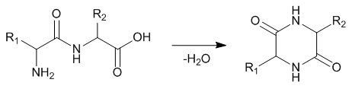
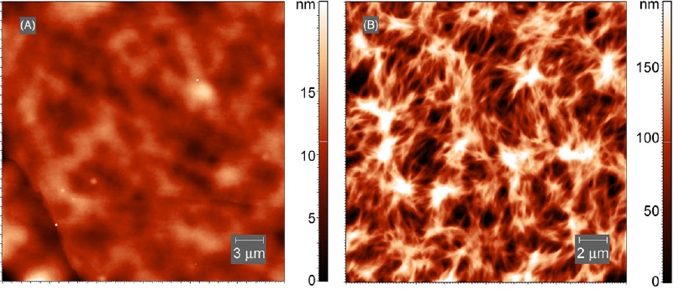
Рисунок 1. Схема циклизации дипептидов. Результаты самосборки линейного и циклического дипептидов.

Были определены температуры начала реакций. В рамках неизотермической кинетики определены кинетические параметры этих реакций, включая энергию активации, множитель Аррениуса, порядок реакции, установлены кинетические модели, описывающие эти реакции.
Морфология тонких пленок линейных и циклических дипептидов была охарактеризована с использованием атомно-силовой микроскопии. Показано различие в результатах самосборки линейных и циклических дипептидов. Полученные результаты могут быть полезны для развития методов получения наноматериалов на основе олигопептидов при повышенных температурах, а также при разработке методов синтеза производных 2,5-дикетопиперазинов.

Исследование выполнено при финансовой поддержке Министерства науки и высшего образования РФ (грант № 14.Y26.31.0019).

